ПРОВЕРКА В ОТНОШЕНИИ ООО «Кантри»
В Госжилинспекцию Липецкой области поступило обращение от жителей, проживающих по адресу: г. Липецк, ул. Бунина, д.9, по вопросу проведения профилактического ремонта мест общего пользования.

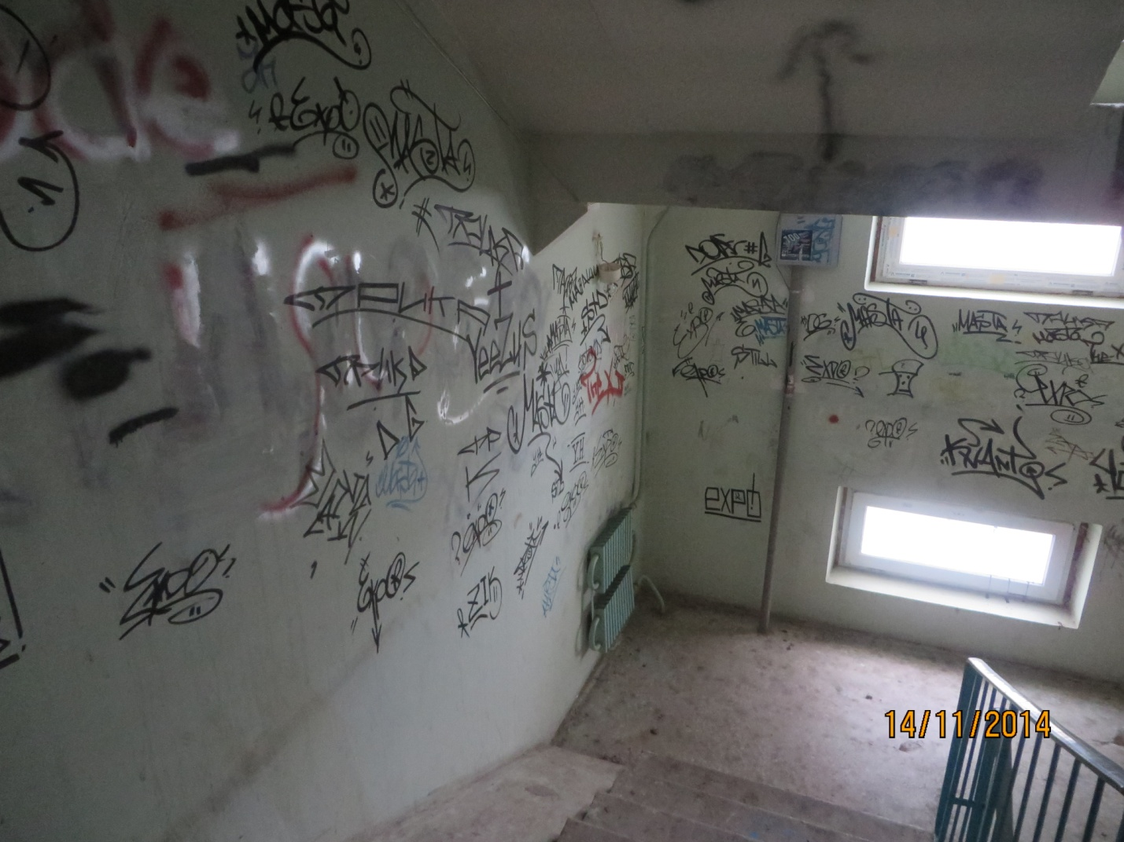

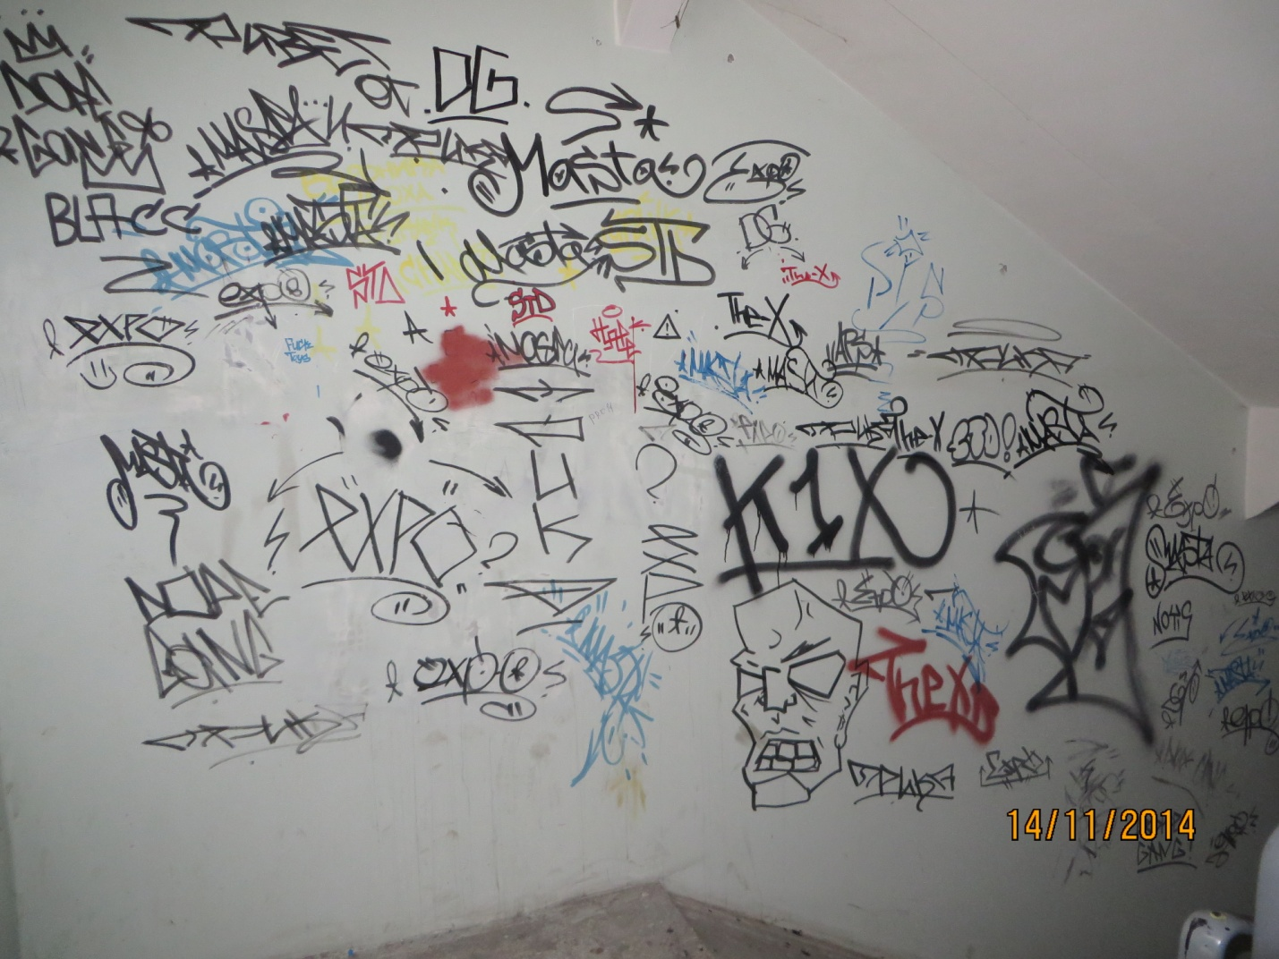
Госжилинспекцией Липецкой области проведена внеплановая проверка, по результатам которой в отношении ООО «Кантри» выдано предписание об устранении выявленных нарушений.
В настоящее время, ранее выданное предписание выполнено, произведен профилактический ремонт мест общего пользования.

